Семья Заплатиных.
Мама Юлия Владимировна и дочь Машенька -4 года
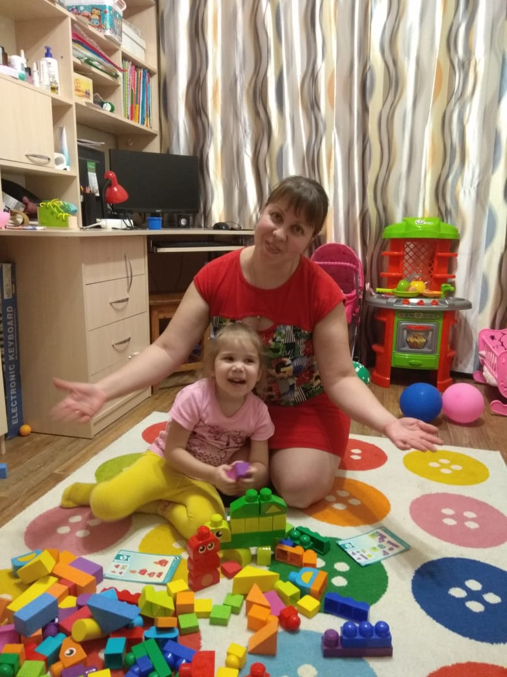 | 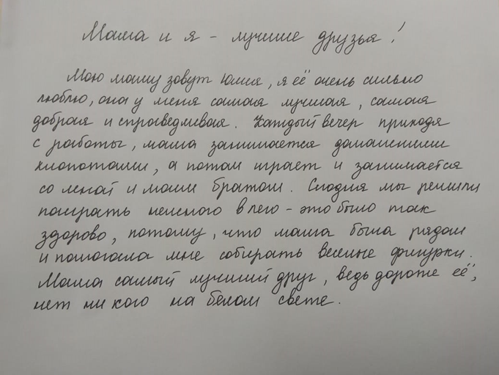
Муниципальное бюджетное дошкольное образовательное учреждение детский сад №438

